Formularz – opis punktu POI w aplikacji (POI - miejsce zaplanowane na spacerze, którego nie ma w aplikacji)
Nazwa  Maksymalnie 50 znaków. | Zbiorniki retencyjne Grabowno Wielki
Opis miejsca/obiektu  Maksymalnie 400 znaków. | Przy ceglanym wiadukcie po wschodniej stronie trasy kolejowej z Wrocławia do Krotoszyna znajdują się Zbiorniki retencyjne Grabowno Wielkie. Powstały one na cieku wodnym, który nazywa się Czarny Rów. Tutejsza okolica skrywa ciekawe obiekty z przeszłości tego miejsca, w którym kiedyś stał młyn wodny, a jeszcze wcześniej gród. Na chwilę obecną jest tu wyznaczone miejsce piknikowe.
Rodzaj kategorii  Do jakiej kategorii można przypisać punkt POI np. obiekt turystyczny, obiekt przyrodniczy, restauracja, hotel, łowisko, dla aktywnych, dla rodzin z dziećmi, miejsce dostępne publicznie itp. | Miejsce piknikowe
Współrzędne geograficzne  Można pobrać z Google Maps | 51.35445528069244, 17.392478703626477
Zdjęcie miejsca/obiektu  Zdjęcie stanowi okładkę propozycji, która wyświetla się po wejściu w punkt POI na aplikacji. Format: JPG. Min. rozmiar 1440x960. Maksymalnie 500KB.  Wklej zdjęcie poglądowe oraz link do pobrania zdjęcia w lepszej jakości. | 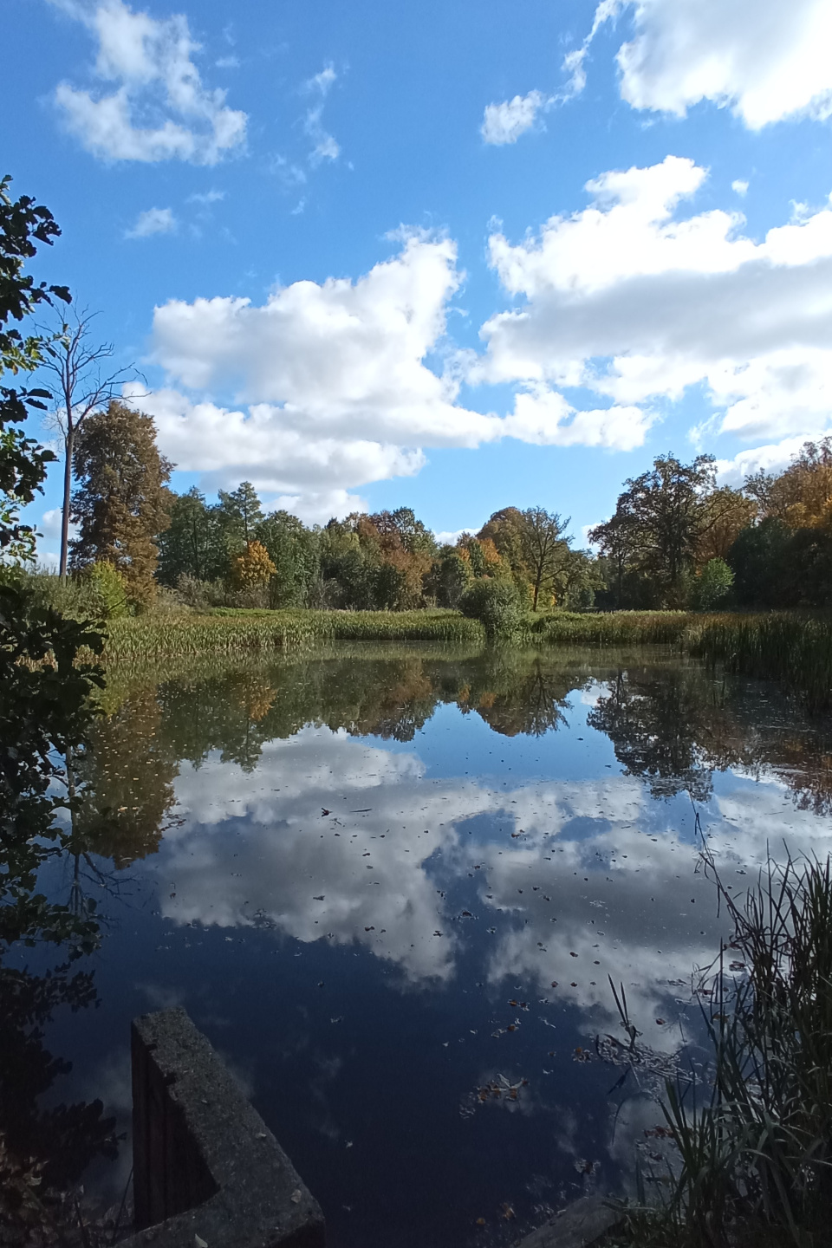
Godziny otwarcia miejsca/obiektu  Wpisz godziny lub nie dotyczy | Nie dotyczy
Udogodnienia przy miejscu/obiekcie – jeśli dotyczy  Maksymalnie 150 znaków.  Np. dostępny dla osób  z niepełnosprawnością, miejsce przyjazne dla zwierząt, WiFi, bezpłatny parking, plac zabaw. | Nie dotyczy
Dane adresowe
Ulica z numerem

Kod pocztowy | 56-416
Miejscowość | Grabowno Wielkie
Gmina | Twardogóra
Dane kontaktowe
E-mail kontaktowy

Telefon kontaktowy

Strona internetowa

